Задание 1

Первый график s_2 изменился из-за того, что мы взяли отсортированную выборку. Но если брать данный случайным образом, то мы получим примерно одинаковый массив, это связано с тем, что мы берем большое количество данных и у нас нормальное распределение.

Если величина является суммой многих случайных слабо взаимозависимых величин, каждая из которых вносит малый вклад относительно общей суммы, то центрированное и нормированное распределение такой величины при достаточно большом числе слагаемых стремится к нормальному распределению.

Задание 2

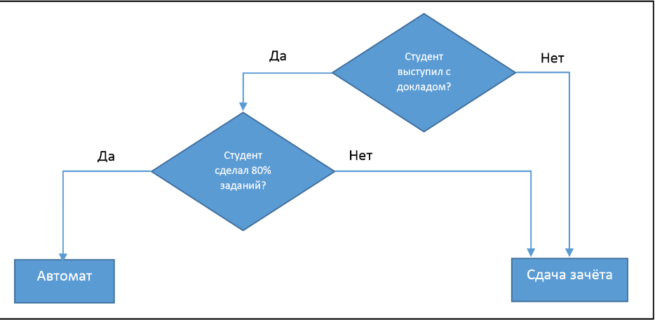

Гиперпараметры -блок “Студень сделал 80% заданий” и “Студент выступил с докладом?”

Параметры – блок “Автомат” и “Сдача зачета”

Задание 3

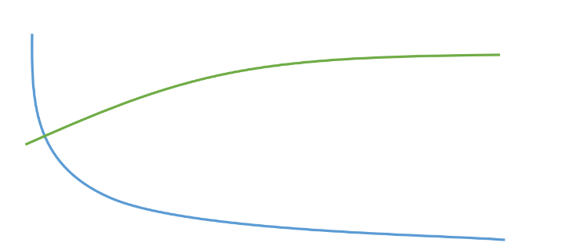

Похоже на переобучение. Возможно нужно уменьшить время обучения.

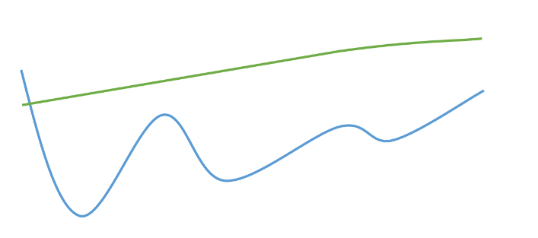

Модель переобучена нужно увеличить количество данных, yпростить модель.

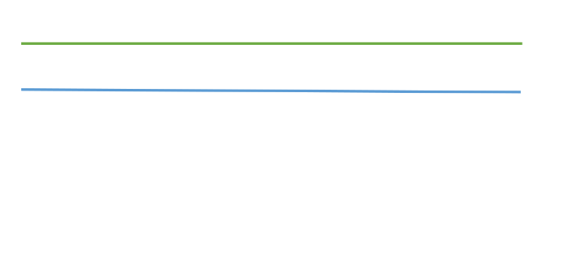

Модель недообучена возможно модель стоит усложнить, уменьшить количества шума в данных и увеличить размерность данных.